Listu zahtjeva mogu pregledati i škola prema upisnom području i škola izvan upisnog područja (željena škola), ali samo škola izvan upisnog područja obrađuje zahtjev.
Klikom na strelicu na kraju retka administratoru škole izvan upisnog područja otvara se ekran za sugestiju o upisu u željenu školu.
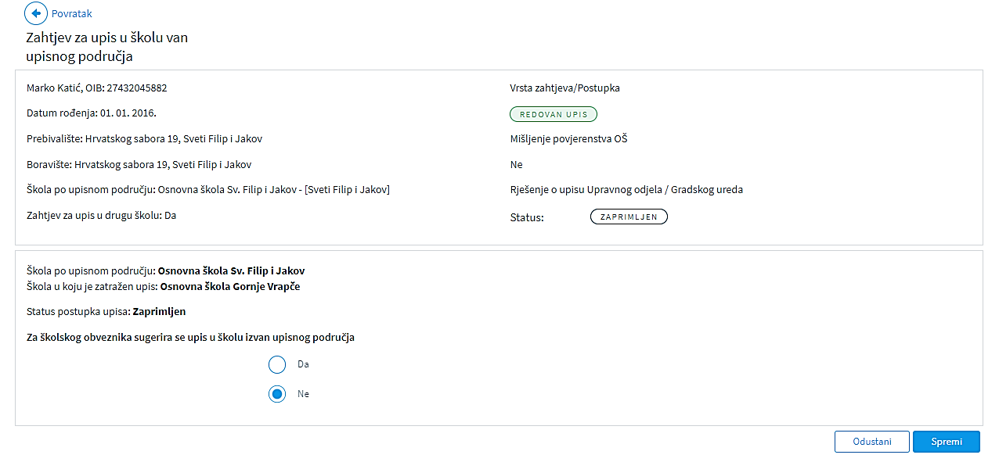

Korisnik, administrator škole odabire opciju da li se sugerira upis u školu izvan upisnog područja. Klikom na gumb „Spremi“ sugestija škole izvan upisnog područja je spremljena i dostupna administratoru UO/GU za potvrdu.
Konačnu odluku o školi u koju će se dijete upisati donosi klikom na strelicu na pregledu liste zahtjeva za upis u školu izvan upisnog područja.
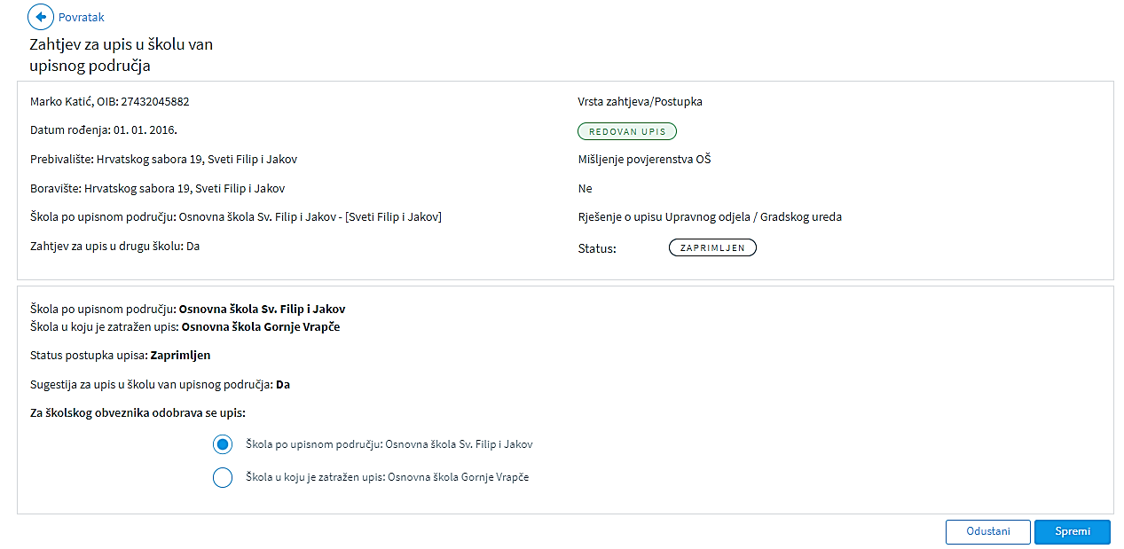

Odabirom jedne od dvije ponuđene opcije • škola prema upisnom području • škola izvan upisnog područja.
Te klikom na gumb „Spremi“, potvrđuje se škola u koju će se dijete upisati.
Iznimka od gore napisanog scenarija jest unos rješenja o primjerenom programu pri čemu administrator ustanove može donijeti odluku o upis djeteta u školu koja ima program za djecu s teškoćama u razvoju, neovisno o školi prema upisnom području i želji roditelja.

